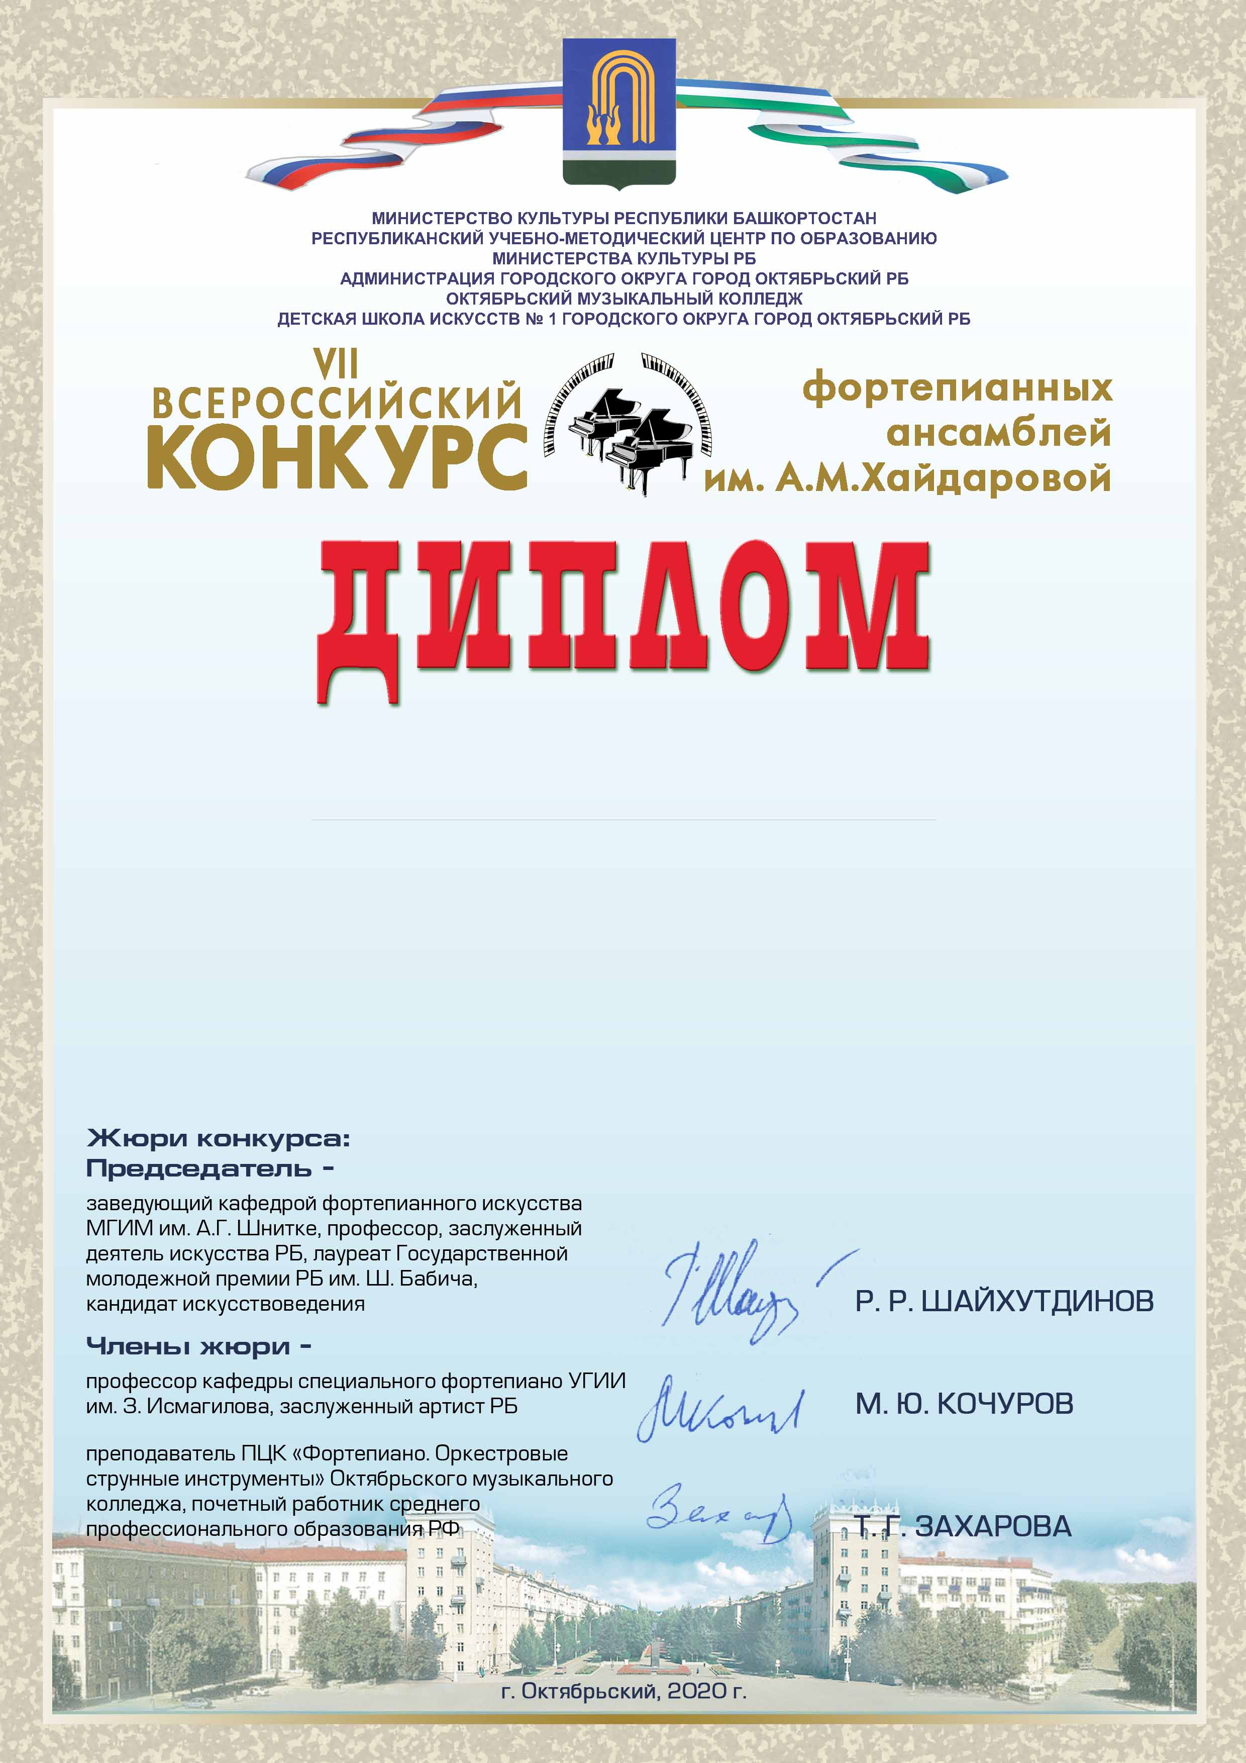

ЛАУРЕАТА I СТЕПЕНИ
Младшая группа
награждаются
Аксютина Виктория
Яковлева Анна
«Детская школа искусств № 1» г. Октябрьский
Преподаватель – Вера Юрьевна Каляева

